Daniel ESTEVES
20 ans
26 rue Mirabeau 95870 Bezons, France A Bezons, le Vendredi 8 Avril 2016
☏ +33 6.24.03.02.23
Daniel.es95@hotmail.fr
Ab Engineering
45 Route de Paris À Dieppe,
95520 Osny

Madame, Monsieur,

Actuellement étudiant en première année d'ingénierie en Thermique Energétique au sein de l''École supérieure d'ingénieurs de Reims, je suis à la recherche d'un stage de 2 mois, du 27/06/16 au 26/08/16, visant à développer mes connaissances techniques en thermique du Bâtiment. Votre entreprise Ab Engineering, renommée dans le domaine, attire tout particulièrement mon attention et je serai honoré de pouvoir intégrer vos équipes pour effectuer mon stage.

Ma formation ainsi que mes expériences professionnelles m'ont permis d'acquérir et développer mes connaissances techniques dans les domaines de l’Energie et de la Thermique. J’ai également pu découvrir le domaine de l’énergie du Bâtiment, domaine qui m’attire fortement et vers lequel je souhaiterais orienter mon parcours professionnel. Mon esprit d’initiative et mon goût pour le travail en équipe m’assureront une intégration réussie dans votre société.
Désireux d'enrichir mon parcours et me préparer efficacement à l'obtention de mon diplôme, je souhaite vivement rejoindre vos collaborateurs pour forger mon expérience à leurs côtés. Je me tiens à votre entière disposition afin de vous démontrer mes motivations au cours d'un entretien.
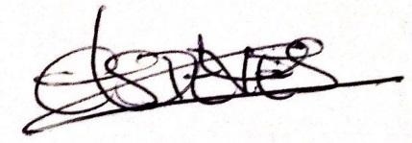
Dans l'attente de vous rencontrer, je vous prie d’agréer, Madame, Monsieur, mes sincères salutations.

